3ème partie : L'air qui nous entoure

1 - du macroscopique au microscopique

  - description d'un gaz à l'échelle microscopique
  - Nécessité de décrire l'état gazeux par des grandeurs physiques macroscopiques

- - Lien entre agitation thermique et température : équation d'état des gaz parfaits.

Progression

Durée | Contenu | Activités pratiques
1 h | La matière gazeuse est formée de molécules en mouvement  objectif final : dégager les grandeurs macroscopiques qui décrivent l'état gazeux. | séquence 1
1,5 h | TP 1 : L'état gazeux et quantité de matière | TP 1
2 à 3 h | Notion de pression  Phénomènes physiques dépendant de l'état thermique d'un corps | séquence 2
1,5 h | TP 2 : paramètres susceptibles de faire varier la pression d'un gaz. | TP2
1 h | Loi des gaz parfaits | séquence 3
1 h | exercices d'application
1,5 h | TP : réalisation d'un thermomètre | TP3

séquence 1 : la matière est formée de molécules en mouvement

1 - mise en situation - expériences :

expériences du mélange de deux gaz
diffusion d'une odeur
mélange de deux gaz dont l'un est identifiable par sa couleur (NO₂)
expériences sur le mouvement brownien
dispersion de peinture dans une goutte d'eau : pas de résultats probants !
simulation par grains de plomb et vibreur
simulation logiciel (UdP)
conclusion : la matière gazeuse est formée de molécules en mouvement

2 - les grandeurs physiques macroscopiques qui décrivent l'état gazeux

quantité de matière
volume
pression
température
TP1 : état gazeux et quantité de matière.
Déterminer le nombre N de molécules de gaz
contenues dans un volume donné.

voir documents du groupe MENRT

La difficulté expérimentale porte sur
- le remplissage par déplacement d'air,
- la pesée,
- la disponibilité des différents gaz : hélium, gaz carbonique …

Les objectifs :
- analyser une situation problème.
- Formuler un protocole expérimental.
- Mesurer le volume d'un récipient.
- apprendre remplir un récipient par déplacement de gaz (notion de masse volumique).
- Exploiter une série de résultats et dégager une conclusion.

Le déroulement : cf documents MENRT

1ère démarche : le nombre de molécules se déduit du volume de chacune.
Il s'agit là d'une approche sous la forme d'exploitation de données après formulation d'hypothèses explicatives.

données : le rayon moléculaire de chaque molécule (voir par recherche logiciel ou documentaire)
élaborer un tableau pour différentes molécules (O₂, Cl₂, butane, CO₂, hélium)

2ème démarche : le nombre de molécules se déduit de la masse.
construction du protocole pour déterminer la masse de gaz contenu dans une bouteille sèche :
pesée "vide" : écrasement de la bouteille.
choix d'un récipient rigide : précision de la pesée - difficulté de remplissage.
choix de peser plein d'air : calculer la masse d'air - remplir par déplacement d'air - protocole connaître la masse volumique du gaz. peser le récipient plein de gaz. Déduire la masse de gaz.

Comment savoir si la bouteille est remplie de gaz puisque le remplissage se fait à sec par déplacement gazeux ! une proposition consiste à remplir la bouteille et la peser, puis de continuer à remplir et de peser à nouveau etc . Quand la masse est stable on peut considérer que la bouteille est pleine du gaz.
Les essais que nous avons fait ont conduit aux résultats suivants pour une bouteille plastique contenance 1,5 L

 | bouteille 1 avec O₂ | bouteille 2 avec CO₂
masse bouteille pleine d'air | 31.11 | 31.26
masse d'air calculée | 1.97 | 1.97
masse bouteille | 29.14 | 29.29
masse bouteille pleine de gaz | 31.19 | 32.05
masse de gaz | 2.05 | 2.76
nombre de mole | 0.0640 | 0.0626

A tenter avec d'autres gaz.

séquence 2 : Pression et température (2h)

Introduction de la notion de pression

- force pressante exercée sur une surface
- cette force est perpendiculaire à la surface
exp avec un jet gazeux sortant d'un ballon ou d'une chambre à air immergés dans l'eau
exp du ballon gonflé propulsé par réaction,
exp avec machine à vide pour montrer la force pressante de l'air.

- origine de cette force pressante choc des molécules sur les parois : retour à la simulation billes vibreur.
- définition par p = $\frac{F}{S}$ et unités
rôle de la surface par analogie : skieur, véhicule sur le sable…

- mesure de la pression des gaz : le manomètre

- la pression atmosphérique - le baromètre

Introduction de la notion d'état thermique

- l'état thermique rend compte de l'agitation moyenne des molécules :
exp sur le mouvement brownien : proposition de la fumée dans une cuve à spectrophotomètre fermée éclairée horizontalement et observée verticalement au microscope et caméra. exp délicate.

- Exemples de propriétés physiques qui dépendent de l'état thermique d'un corps :
dilatations : exp classiques
résistances électriques : en chauffant au sèche cheveux la valeur d'une résistance diminue, celle d'une CTN diminue de façon plus sensible.
émission de rayonnement : "couleur" d'éclairage spectre d'une lampe halogène : en diminuant la tension d'alimentation de la lampe, le spectre se "réduit" perte du bleu, puis du vert le rouge se perçoit bien.

- repérage d'une température : recherche historique.

- les thermomètres :
à dilatation liquide ou solide (bilames)
de Galilée
électroniques
couples thermoélectroniques …
- les échelles de températures : degré Celsius - degré Fahrenheit (recherche documentaire)
- nécessité d'attendre l'équilibre thermique avant toute lecture.

TP2 : Paramètres susceptibles de faire varier la pression d'un gaz

objectifs :
Savoir identifier les paramètres et conduire une démarche d'étude de leur influence.
Proposer une démarche expérimentale répondant à un objectif précis.
Utilisation d'un tableur grapheur.
Analyser des résultats expérimentaux et établir une relation liant deux variables macroscopiques d'état du gaz parfait, puis l'ensemble de ces variables.

1 - n et T constantes

- Emprisonner un volume d'air Vo correspondant à la moitié du volume de la seringue.
manomètre
- faire varier lentement ce volume et dresser le tableau (V, p)

volume (mL) | 30 | 25 | 20 | 15 | 35 | 40 | 45 | 50
pression (bar) | 0.97 | 1.17 | 1.45 | 1.91 | 0.82 | 0.72 | 0.64 | 0.58

2 - n et V constantes
manomètre

Un ballon (100 mL)- un thermomètre - un manomètre
Le ballon est plongé dans de l'eau que l'on chauffe.
On néglige ici les dilatations solides.

On mesure la pression et la température simultanément

température (°C) | 25 | 35 | 45 | 55 | 65 | 75 | 85 | 95
pression (mbar) | 1027 | 1054 | 1088 | 1122 | 1151 | 1191 | 1223 | 1255

Les résultats sont corrects en faisant les mesures en continu.
En mesurant avec un thermomètre dans le ballon, les résultats sont apparus plus décevants.

- - V et T constantes

principe : dans un récipient de volume donné Vo relié à un manomètre, on ajoute des quantités de gaz de volume V mesurées à la pression atmosphérique normale. On mesure alors la pression.

manomètre
R₁ : trois voies
V_{o}
V
démarche
- fixer la seringue A au volume Vo. Lire la pression initiale.
- mesurer un volume V d'air à la pression atmosphérique avec la seringue B.
- Injecter ce volume V dans la seringue A puis fermer le robinet. lire la pression
- recommencer ainsi plusieurs fois.

Tableau de résultats :
on note no la quantité de matière dans 1 mL de gaz. On maintient à Vo le volume de la seringue qui reçoit l'apport de gaz. On ajoute à chaque fois 10 mL de gaz pris à la pression atmosphérique.

quantité de matière n | 55 no | 65 no | 75 no | 85 no | 95 no | 105 no | 115 no
pression (bar) | 0.992 | 1.168 | 1.295 | 1.454 | 1.616 | 1.778 | 1.939

On notera que cette étude n'est pas indispensable puisque de l'étude du volume molaire, l'élève est en mesure de connaître la relation de proportionnalité (V,n) et en s'appuyant sur l'étude p = f(V), il pourrait en déduire la relation (p,n).

Les résultats peuvent être exploités dans un logiciel qui permettra de tracer les graphes et de procéder éventuellement à une modélisation.

courbes obtenues

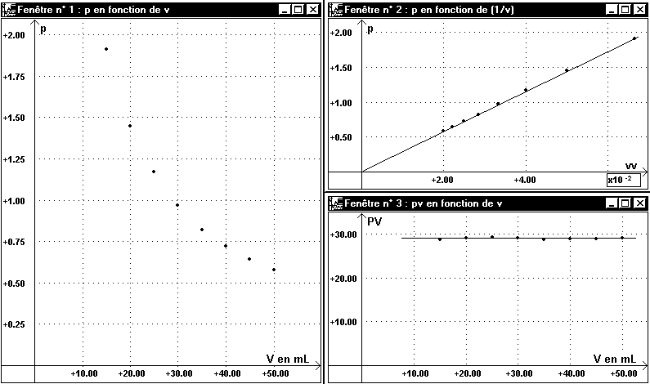
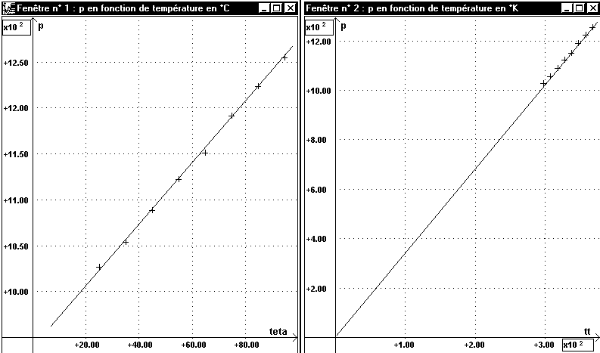

exploitation p en fonction de n
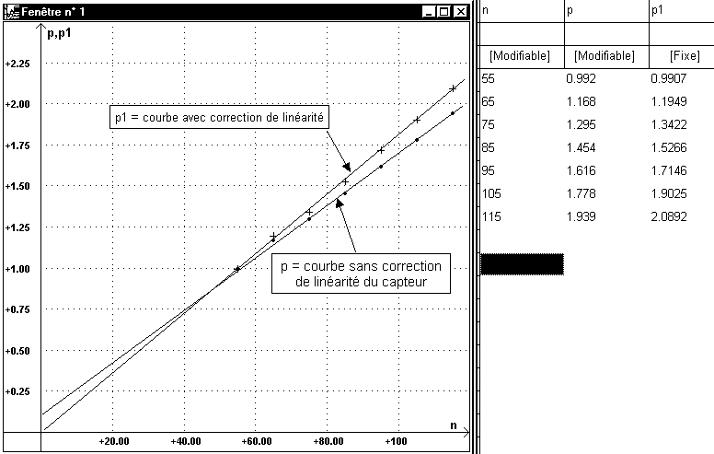

seringue fixe volume V_{o} = 55 mL

Le nombre n de moles correspond au volume V (somme de Vo et du volume ajouté)
$$n=\frac{V∗ρ}{\text{29}x{\text{10}}^{−3}}=\frac{\text{Vx}{\text{10}}^{−6}x1\text{.}\text{293}}{\text{29}x{\text{10}}^{−3}}=k\text{.}V$$

La pression se calcule par : pVo = n R T = k V R T

en pascal :$p=\frac{8\text{.}\text{32}x\text{293}x{\text{10}}^{−6}x1\text{.}\text{293}}{\text{101300}x\text{55}x{\text{10}}^{−6}x\text{29}x{\text{10}}^{−3}}\text{.}V=0\text{.}\text{0195}\text{.}V$

L'exploitation du graphe donne un coefficient directeur de 0.018 pour une droite qui passe sensiblement par l'origine.

séquence 3 : loi des gaz parfait

A partir du TP, il s'agira de formuler l'équation d'état des gaz parfait PV = nRT en s'appuyant sur les résultats du TP.

Lien agitation thermique et température.

- préciser que ce modèle définit le comportement du gaz dit parfait.
- Introduire l'échelle de température Kelvin
- Relation température absolue - et température en degré Celsius.

Identifier le lien entre le microscopique et le macroscopique en choisissant des exemples adaptés :

- quelle est la causse microscopique qui permet d'interpréter qu'un ballon de foot devient plus dur quand on le gonfle ?
- Interpréter le mouvement de la soupape de la cocotte minute.
- Réaliser et interpréter l'expérience du jet d'eau (dissolution de chlorure d'hydrogène ou de l'ammoniac dans l'eau).

TP 3 : Thermomètre

Connaître les principes de base des thermomètres à dilatation et électroniques.

Thermomètres à dilatation :
- observation
- réalisation d'un thermomètre rudimentaire : petit tube à essais surmonté d'un tube fin.
relation entre dilatation et température h = a.θ + b
le principe de la graduation :

Thermomètre électronique

Objectif :
établir une relation entre la tension aux bornes du dipôle et la température.
Utiliser la caractéristique pour faire une mesure.

la diode :

Dans nos collection de lycée se trouve le montage - utilisé il y quelques années ! - sur la chaîne de température. Le module de la diode pourra être repris (cf article de R. Moreau BUP n° 687 octobre 1986 p1235)

le capteur LM35CZ
composant qui délivre en sortie 10 mV par degré avec précision 0,5°C (0,2 °C pour suffixe A)

type | LM35 et LM35A | LM35C et LM35CA | LM35D
plage de température | -55 °C à + 150 °C | - 40 °C à + 110 °C | 0 °C à 100°C

Il est conseillé d'isoler les bornes dans le cas d'utilisation dans un liquide.
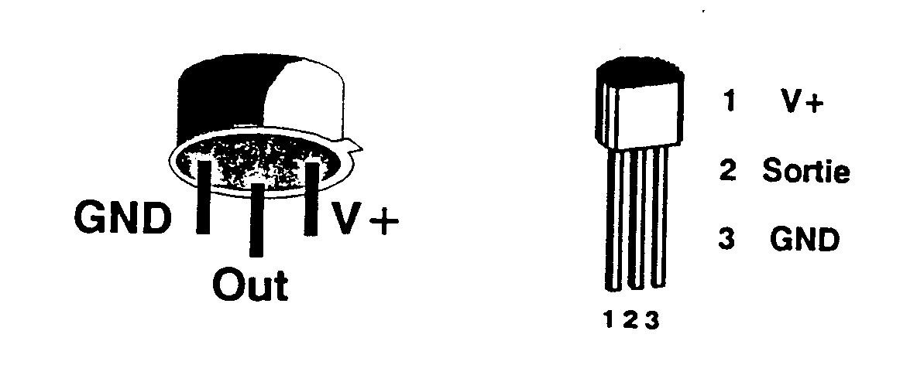
boîtier TO46
suffixe H
boîtier TO92
suffixe Z

LM35
V+
4 à 20 V
sortie

application de base de 2 à 150 °C

LM35
V+
4 à 20 V
sortie

-

+

18 kΩ

application pour températures négatives

Il sera possible de procéder à un étalonnage.

Associer à un amplificateur opérationnel, on réalise un thermomètre. Il est possible de suivre la température lors d'un changement d'état (travail abordé au collège).

